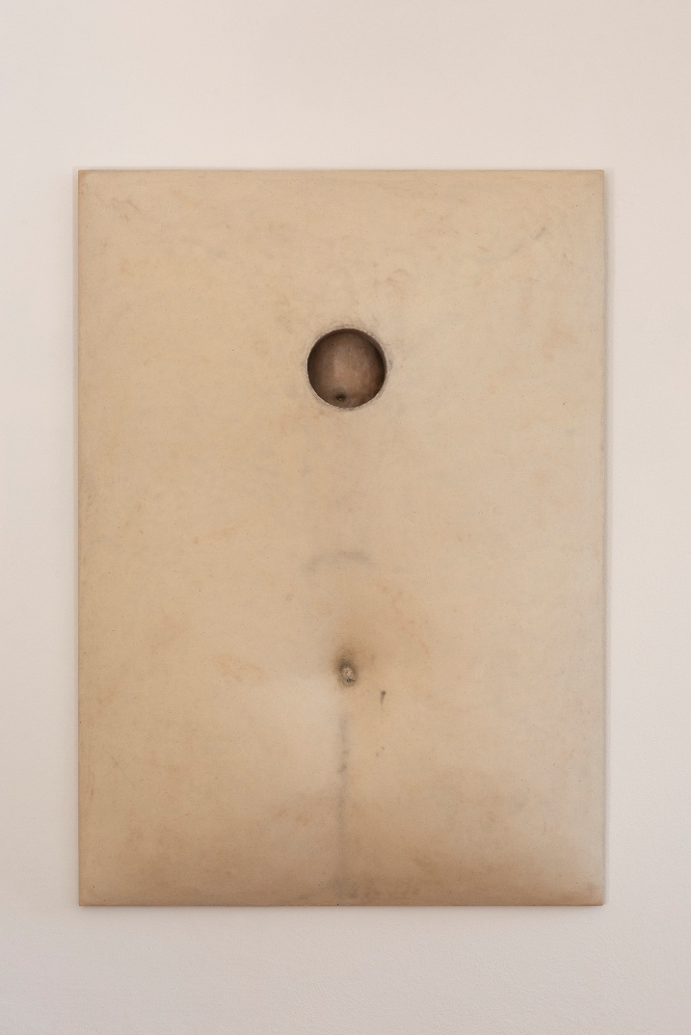
(Foto Augustin Ochsenreiter)

Anna Anvidalfarei

Der große Bauch - Die verzählte Natur des Bauches
2025
Holz, Gips, Stahlrohr, Füllwatte, Textilien, Wachs, Pigmente
140 cm x 100 cm

Die Arbeit von Anna Anvidalfarei ist geprägt von einem intensiven Interesse am Körper als Schauplatz innerer Prozesse. Im Zentrum ihrer jüngsten Werkreihe steht der Bauch – ein in sich geschlossener, introvertierter Raum, der sich in ihren Arbeiten symbolisch öffnet. In ihrer großformatigen reliefartigen Wandarbeit setzt sie sich mit der Idee einer Bauch-Bühne auseinander – einem Ort, der sonst verborgen bleibt, hier als Bildraum sichtbar gemacht wird.
Die Arbeit zeigt eine surreale Doppelstruktur: Ein Bauch offenbart im Inneren einen zweiten, kleineren Bauch. Diese bildliche Zweiheit verweist auf ambivalente Zustände wie Verbundenheit und Trennung, Selbst und Anderes, Stabilität und Instabilität. Die Künstlerin beschreibt dies als „eine Art verschachteltes Selbst-Erleben“ – eine intime Reflexion über innere Spannungen und die Schwierigkeit, sich selbst zu verorten.
Das Werk spielt auf mehreren Ebenen mit Dualität und Tiefe: Die äußere Öffnung bleibt formal getrennt vom inneren Bauch, der in der Dunkelheit des dahinterliegenden Raumes verschwindet. So entsteht ein räumlicher Eindruck von Schichtung, Abgrenzung und verborgener Bewegung. Für diese Umsetzung entwickelte Anvidalfarei ein eigenes Kuppel-System, das aus einem Modell heraus konzipiert wurde, um im finalen Objekt eine starke räumliche Wirkung zu erzeugen.
Die Materialität spielt dabei eine zentrale Rolle. Unterschiedliche, sich fremde Beschaffenheiten wie Holz, Füllwatte, Stoff und Wachs verbinden sich zu einer fragilen, empfindlichen Oberfläche, die sowohl organisch als auch konstruiert wirkt. Die Verwendung von Wachs verstärkt die Verletzlichkeit der Arbeit.
Anvidalfareis Werk bewegt sich im Spannungsfeld zwischen innerem Erleben und äußerer Darstellung. Es geht um Nähe und Distanz, Offenlegung und Rückzug – ein künstlerischer Versuch, das Unsichtbare sichtbar zu machen, ohne es vollständig preiszugeben. Das Werk darf als ein Appel, auf das Bauchgefühl zu horchen, oder als eine Mutation in der Natur gedeutet werden.

Lisa Trockner
Anna Anvidalfarei
*1996 in Brixen, , aufgewachsen im Gadertal, lebt und arbeitet in Wien. Sie studiert bei Christian Schwarzwald an der Akademie der bildenden Künste Wien. Ihre künstlerische Praxis umfasst textile Objekte, Fotografie und Installation. 2025 wurde sie mit dem Max Ernst Stipendium der Stadt Brühl (D) ausgezeichnet.

